|  |
| --- |
| МИНОБРНАУКИ РОССИИ |
| Федеральное государственное бюджетное образовательное учреждение высшего образования **«МИРЭА − Российский технологический университет»**  **РТУ МИРЭА** |

**Институт информационных технологий (ИИТ)**

**Кафедра практической и прикладной информатики (ППИ)**

**ОТЧЕТ ПО ПРАКТИЧЕСКОЙ РАБОТЕ**

по дисциплине «Моделирование бизнес-процессов»

**Практическая работа №19**

|  |  |  |  |
| --- | --- | --- | --- |
| Студент группы ИНБО-01-17 | *ИКБО-20-19, Московка Артём Александрович* | (подпись) | |
| Преподаватель | *Исаев Ростислав Александрович* | (подпись) | |
| Отчет представлен | « 27 » ноября 2021 г. | |  | |

Москва 2021 г.

Цель занятия: построение процессно-событийной модели на основе текстового описания.

Постановка задачи: построить процессно-событийную модель.

**Задание 1:** Оперативное устранение аварийных ситуаций в УР «Наш дом» предполагает следующее:

1. На пульт диспетчера АДС поступает обращение жильца с указанием адреса и проблемы.
2. Диспетчер принимает решение о присвоении обращению жильца статуса: «Авария» либо «Прочее».
3. При присвоении статуса «Прочее» формируется заявка, которая передается в ОДС, где будет выполняться процесс «Обработать заявку в ОДС».
4. При присвоении статуса «Авария» диспетчер формирует заявку, наряд и высылает бригаду по адресу с нарядом на устранение возникшей проблемы.
5. Аварийная бригада устраняет по прибытии на место возникшую аварию.
6. Бригадир аварийной бригады оформляет акт выполненных работа за подписью жильца. В случае, если жилец не подписывает акт, то начинается процесс «Выявить причины не оформления документов по аварийному вызову».
7. Наряд и акт выполненных работ по возвращению на место расположения аварийной бригады сдается бригадиром диспетчеру АДС.

Факт сдачи акта выполненных работ и наряда позволяет закрыть заявку.

**Задание 2:** Учитывая, что процессно-событийная модель должна быть читабельной, помещаться на листе формата А4, содержать в идеале от 3 до 9 элементов (чередование событий и функций), осуществить свертывание части функций в процесс.

**Выполнение работы:**

**Задание 1:**

Процессно-событийная модель (Рисунок 1-2):

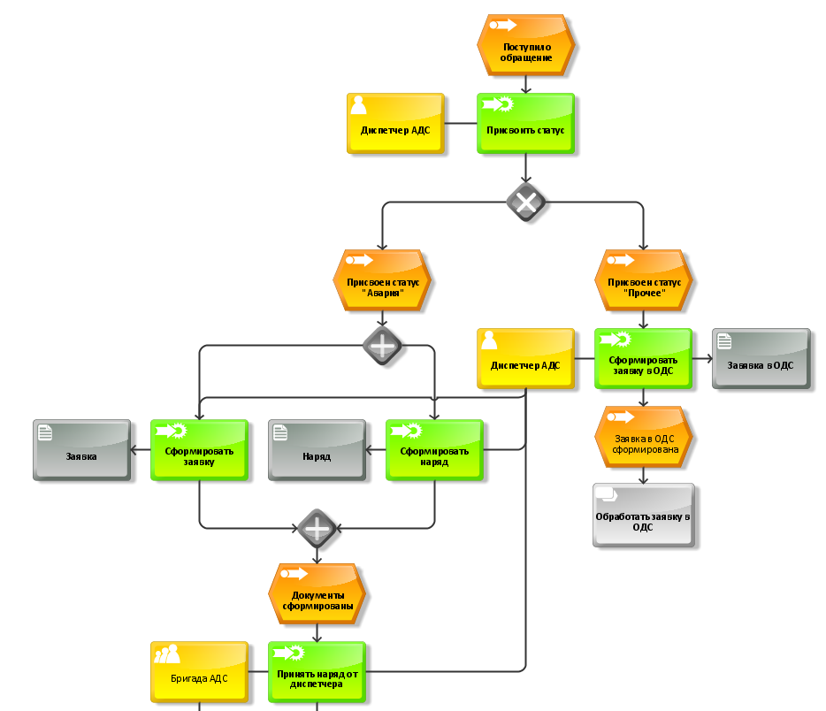

Рисунок 1 – Скриншот первой части процессно-событийной модели

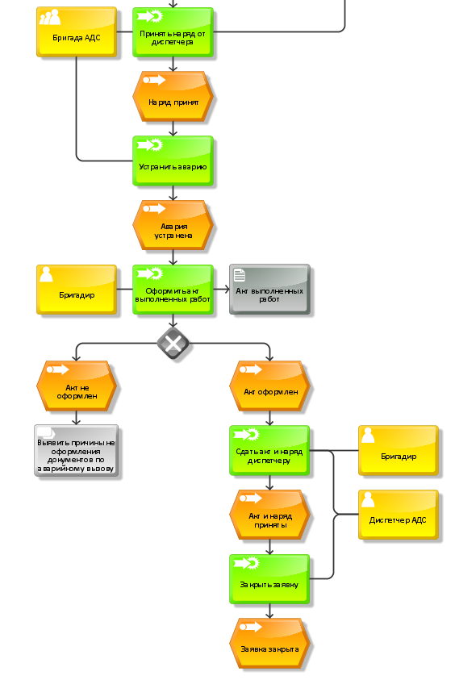

Рисунок 2 – Скриншот второй части процессно-событийной модели

**Задание 2:**

Свернутая процессно-событийная модель (Рисунок 3):

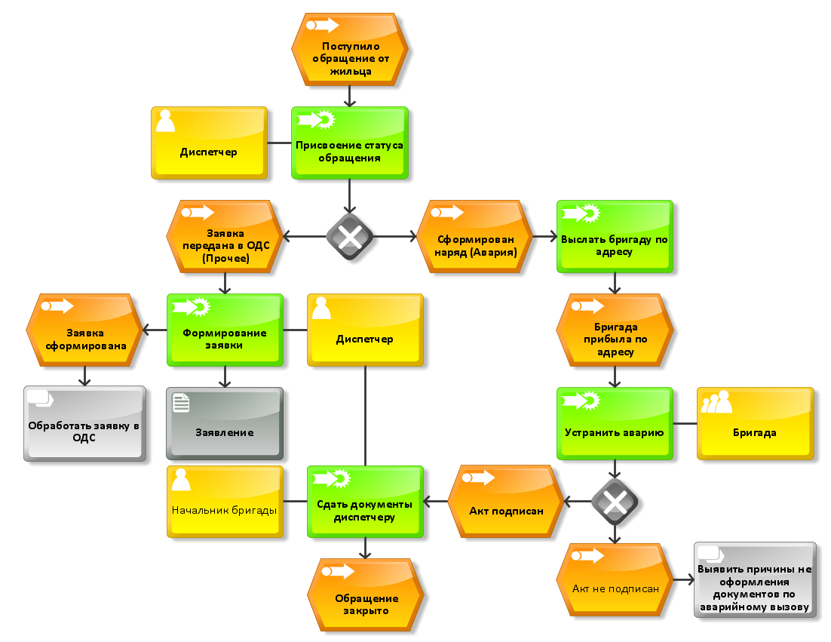

Рисунок 3 – Скриншот свернутой процессно-событийной модели

Список использованных источников и литературы:

1. Лекции Кириллинной Ю. В.